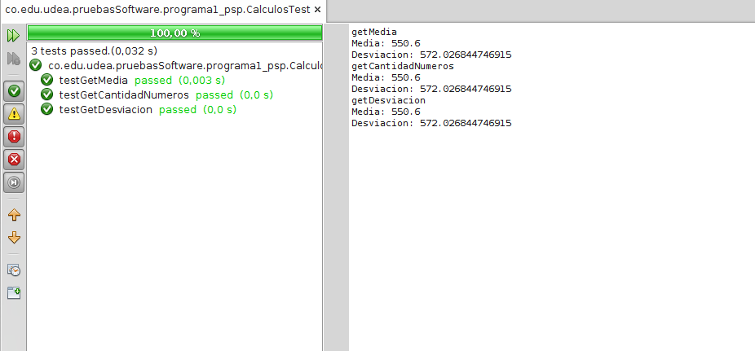
Resultado de las pruebas unitarias del programa1

